Лабораторне заняття 3

Завдання 1.
Напишіть особливості якісних реакцій гідроксикислот (винної, молочної та саліцилової)!!!

Завдання 2.
Поясніть особливості електрофорезу (розділення полярних сполук на основі різниці зарядів та молекулярних мас) амінокислот та особливості хроматографічної мобільності різних амінокислот у вигляді схем!!!

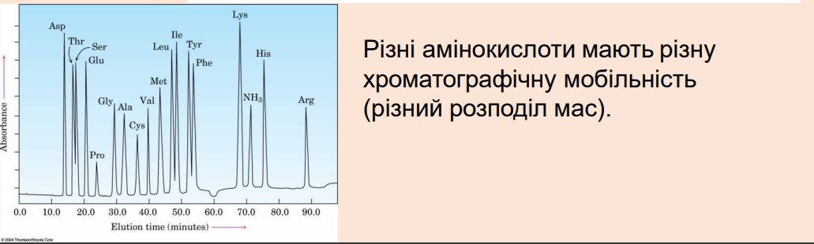

Завдання 3.
Складіть або схему, або таблицю, де представлено роль амінокислот у косметиці (див. нижче).
- Аргінін. Ця амінокислота вважається частково замінною. Вкрай корисна для загоєння клітин та їхнього ефективного захисту.
- Гліцин. Відповідає за регенерацію, загоєння ушкоджень.
- Пролін. Бере участь у складному ланцюжку процесів, результатом якого є вироблення колагену у власних тканинах. Також у цих процесах задіяний гліцин.
- Серін. Без цієї амінокислоти не можна уявити формування клітинних мембран. Вона також опосередковано сприяє виробленню колагену.
- Тирозин. Є провідником і бере активну участь у формуванні білків.
Будь-який вид амінокислот є важливим та позитивно впливає на регенерацію клітин, на зволоження шкіри. Під незамінним різновидом маються на увазі ті речовини, які потрібні організму, але не виробляються ним самим (або виробляються в незначній кількості).

До незамінних амінокислот відносять:
- Гістидин. Це найважливіший антиоксидант, який виконує функцію нейтралізації вільних радикалів, захищає від UV-випромінювання.
- Лізин. Важливий для підтримки краси, адже сприяє виробленню колагену, допомагає добре зволожувати шкіру.
- Треонін. Ще один «інгредієнт краси», який бере активну участь у виробленні еластину та колагену.
- Метіонін. Цей компонент уповільнює вікові зміни, бореться із вільними радикалами.
- Фенілаланін. Без нього не можна уявити синтез багатьох протеїн.

Завдання 4. Проаналізуйте інформацію підручника С. 33-51.

https://biology.univ.kiev.ua/images/stories/Kafedry/Biochimiya/Biblioteka/TEXTBOOK_Bioorganic_chemistry_2021.pdf

